Комплексное использование развивающих игр как средство формирования познавательных и творческих способностей детей дошкольного возраста.
Принцип неутоленной жажды познания и сюжетное путешествие.

Тема данной статьи – «Комплексное использование развивающих игр как средство формирования творческих и познавательных способностей детей».
И первые вопрос, на который необходимо дать ответ, это вопрос о том, почему развивающие игры имеют огромное значение в формировании личности ребенка.
Очевидно, что отвечая на него, мы поднимаем целый пласт других вопросов, в том числе вопрос о возможностях развивающих игр и задачах, которые мы решаем, используя эти игры.
При первой же попытке ответить на эти вопросы, мы сталкиваемся с емкостью словосочетания «Развивающие игры».
«Развивающие» - следовательно, способствующие развитию. Сегодняшняя педагогика – педагогика развития ставит своей целью формирование личностно-ориентированной модели общения взрослого и ребенка. В статье 29-ой «Конвенции о правах ребенка» сказано, что образование ребенка должно быть направлено на развитие личности.
Основное значение имеют поддержка и всемерное развитие качество, специфических для возраста, так как зачастую «недобранное» в определенном возрасте позже уже не наверстать. Источником развития ребенка является социальная действительность, но ребенок может сделать своим только то, что усвоил. А усвоение зависит от содержания усвояемого, во-первых, а во-вторых, от того, в какую деятельность ребенка включен сам процесс усвоения. Известно, что развитие ребенка происходит в игре, и это есть наиболее естественный путь его развития. Таким образом, мы приходим к тому, что любая игра должна носить развивающий характер. И буквально с первых шагов убеждаемся, что в игре возможно усвоение того содержания, которое прежде казалось недоступным для ребенка дошкольного возраста.
Однако нам даже не столько содержание важно, сколько то, чтобы в процессе его усвоения развивались творческие и познавательное способности детей. Важно, чтобы ребенок хотел понять, узнать, освоить; таким образом, наша цель снабдить его инструментарием усвоения.
Каков же этот инструментарий? Рассмотрим следующую схему:
Таблица № 1.

Развивающие игры
ТРИЗ |  | Развивающие игры Б.П.Никитина, занимательная математика З.А. Михайловой, технология Столяра А.А блоки Дьенеша |  | Психогимнастика  Чистяковой |  | Мнемотехника

Рассмотрим первую графу схемы. ТРИЗ – теория ребешия изобретательских задач. Использование ТРИЗ способствует не только развитию мышления и творчества, но и развитию нестандартного мышления, а так же развивает потребность рассматривать проблему с разных точек зрения.
Для того, чтобы лучше понять значение различных технологий в обеспечении подрастающего поколения необходимыми инструментами познания, рассмотрим таблицу 2.

Таблица № 2.

Внимание |  | Память |  | Мышление |  | Воображение
ТРИЗ |  | Развивающие игры |  | Психогимнастика |  | Мнемотехника

Таблица 2 наглядно показывает, что выбранные нами технологии способствуют развитию психических процессов ребенка. Итак, технологии выбраны, цели сформулированы, а дальше начинается самое сложное. Ответ на вопрос: «Как?»
Как все это многообразие задействовать в работе с детьми? С чего начать? Какая форма работы даст, что называется, наибольший КПД?
Ответ один: использовать игры необходимо в комплексе.
Обратим внимания на таблицу 3.
Таблица 3.
3-1
Технология изобретательства |  | Системный оператор |  | Развитие творческого воображения
 |  | ТРИЗ
 |  | Моделирование

3-2. Развивающие игры

РИ Б.П. Никитина |  |  |  | Занимательная математика З.М. Михайловой
 |  | Развивающие игры
Игры на развитие психических процессов |  |  |  | Технологии А.А. Столяра (игры с логическими блоками Дьенеша)

3-3. Мнемотехника

Перекодирование информации |  | Установление связи со знакомыми предметами |  | Опора
Введение действия, сюжета |  | Мнемотехника |  | Подмена слов, близких по звучанию
 |  | Ассоциативный тренинг

3-4. Психогимнастика

Знакомство с элементами выразительных движений |  | преодоление двигательного автоматизма, психомышечная тренировка |  | Этюды: 1. на расслабление мышц  2. на выразительность жеста  3. на выражение эмоций  4. на отображение черт харатктера
Игры на развитие памяти, ощущений,  внимания, воображения; развитие познавательной сферы |  | психогимнастика |  | тренинг узнавания эмоций
Игры в воображаемой ситуации |  |  |  | коммуникативные игры

Необходимо отметить, что любая головоломка, любая игра Б.П. Никитина или В.В. Воскобовича после того того, как дети с ней знакомятся, прочно входит в их самостоятельную деятельность. Мало того, появляется возможность «подкладывать» детям новые, еще неосвоенные игры и головоломки, и дети знакомятся с ними уже самостоятельно.
С другой стороны, практика показывает, что одним из наиболее интересных видов совместной деятельности стало сюжетное путешествие, которое неизменно вызывает восторг и интерес у детей.
На фото дети и воспитатель ГБДОУ № 122 Невского района г. Санкт-Петербурга (фото Л.Правдиной)
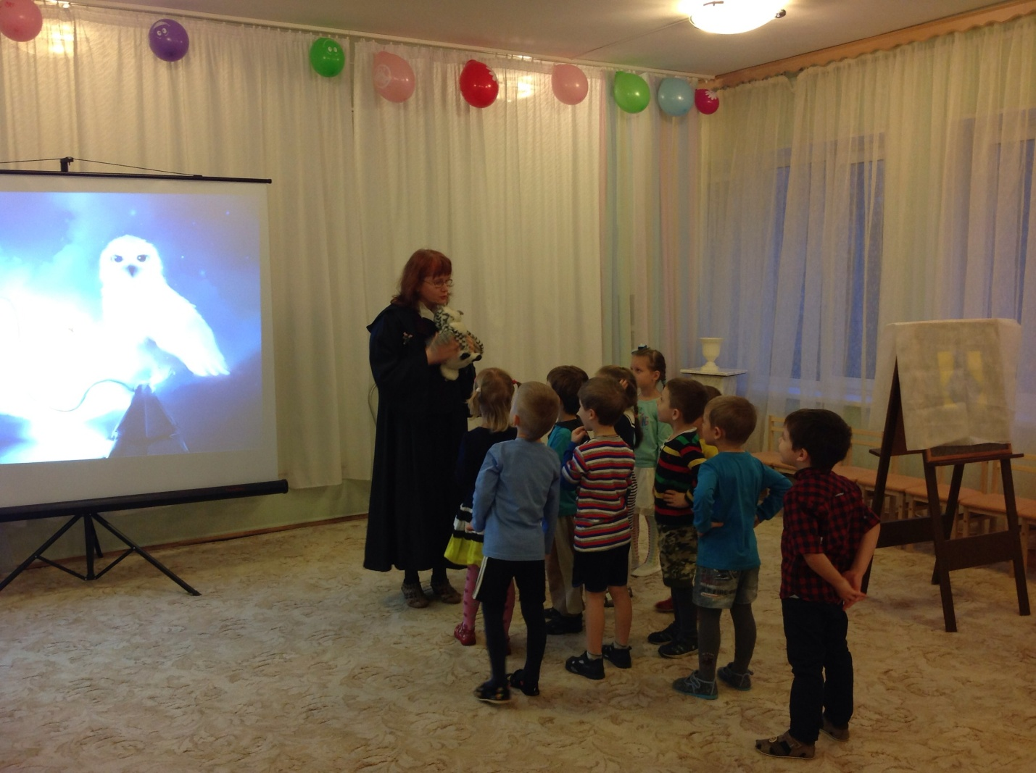
Нужно отметить, что «путешествуя», дети не устают и часто бывают разочарованы, когда путешествие завершается. Такая смена игр в сюжете может длиться хоть час!
Кроме того, очень хорошо действует принцип поддержания интереса не до конца утоленной жажды познания. Стоит сказать «Продолжение – завтра!» - и дети ждут нового путешествия.
Что же такое сюжетное путешествие? В компьютерных играх есть такое понятие, как «квест» - задача. По ходу путешествия детям нужно решить ряд задач: повернуть ключ в замке, помочь белке рассортировать запасы, определить по звуку, где спрятано нужное вещество или сыпучий продукт. От простейших сюжетных путешествий, где в беду или переплет попадает один персонаж, мы переходим к сложным, длительным путешествиям, когда на пути к цели нам встречаются разные препятствия, разные персонажи, которым требуется различная помощь.
Нами была выявлена так же еще одна особенность использования развивающих игр: охотней всего дети играют в эти игры рядом со сверстниками. Парадокс, но дома они играют не столь активно, как в коллективе при руководстве педагога. Не смотря на то, что с родителями проводится соответствующая работа. Так, например, с помощью палочек Кюизинера можно создать самые разные композиции, и родители с детьми дома создавали их и фотографировали. Некоторые работы были очень интересными. Многие родители покупали игры домой, но все же требуется дистанционное обучение родителей для того, чтобы они могли играть со своим ребенком дома, сохраняя позитивное отношение ребенка к игре.
Подводя итоги, можно сказать, что развивающие игры помогают педагогу формировать такие способности детей, которые можно было бы без преувеличения назвать инструментами для дальнейшего самостоятельного познания мира.
Так же нужно отметить, что такая работа с детьми неизбежно стимулирует педагогическое творчество!
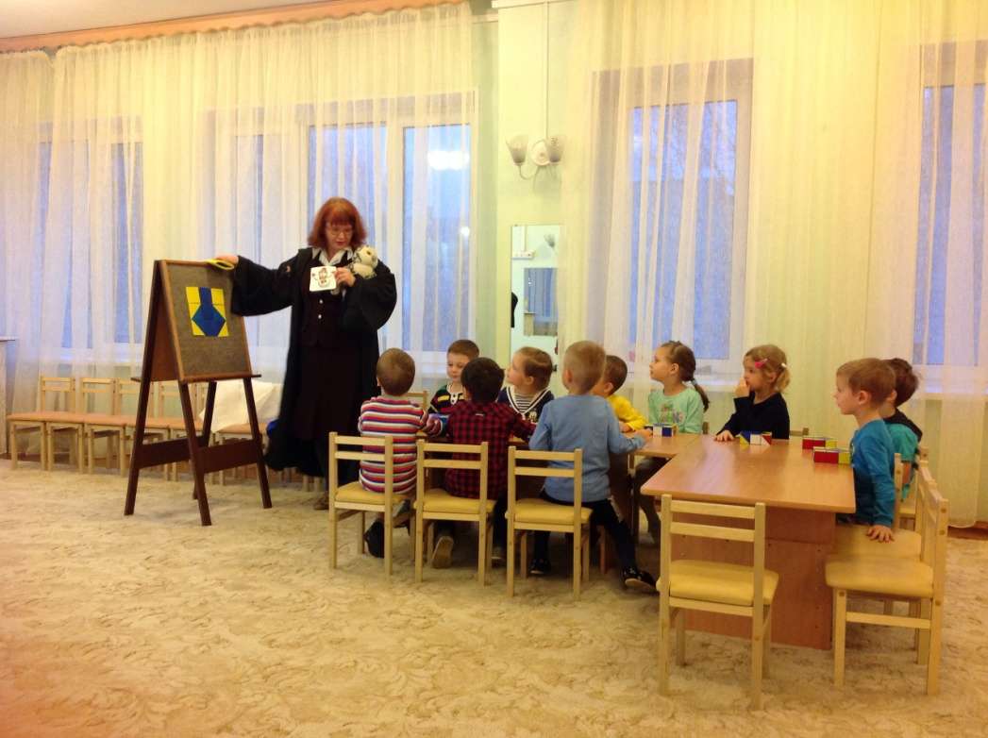
Зябликова О.Ю.

